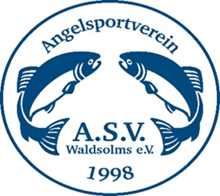
Fangliste für Vereinsmitglieder des A.S.V. Waldsolms für das

Jahr

Name des Vereinsmitgliedes __________________________________

Datum | Forelle | Saibling | Karpfen | Schleie | Zander | Stör | Aal | Sonst.
jährliche Fangbegrenzung | 30 ST. im Jahr  5 St. je Woche |  | 15 | 19 | 5 | 3 | 3

Die Fangliste ist am Saisonschluss abzuschließen und in den Briefkasten an der Schautafel einzuwerfen oder an die Vereinsadresse
A.S.V. Waldsolms, Heuchelheimer Str. 153, 61350 Bad Homburg, zu senden.

Die Zusammenstellung der gesamten Fangergebnisse dient als Grundlage für die Berechnung des Besatzes im nächsten Jahr. Deshalb unsere Bitte, diese Liste nach bestem Wissen und Gewissen zu führen.
Die Schonzeiten und -maße (siehe auch im Schaukasten) sind zu beachten.

Der Vorstand des A.S.V. Waldsolms
bedankt sich hierfür und wünscht euch Allen ein
Petri Heil

